Благодарим Марину Зиновину и Марию Литвиненко
за неоценимую помощь!!!

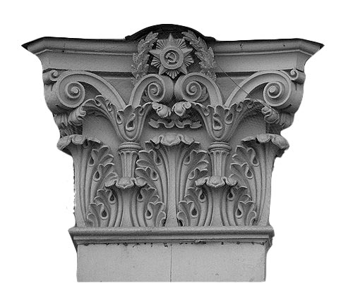

Проход на заседания через главный вход в РГГУ
(ул. Чаянова, д. 15). Будем встречать! Охрана предупреждена!

Вопросы посылать:
организатору конференции Cергею Карпюку – oxlos@yandex.ru
и секретарю конференции Анне Ивановой – annaivanova.rsuh@gmail.com

Российский государственный гуманитарный университет
Институт восточных культур и античности
Кафедра истории древнего мира

Конференция
Советская древность:
историография и рецепция античного наследия в СССР

Юрий Литвиненко, in memoriam

Организатор – Сергей Карпюк

Москва, 15–16 декабря 2015 г.
Главный корпус РГГУ (ул. Чаянова, д. 15), ауд. 273

15 декабря, вторник

Организатор конференции приглашает на завтрак с разговорами об историографии и рецепции античности (кафе «Му-му», ул. Новослободская, д. 34/2 [на пересечении с Палихой], 2-й этаж, 9.30) и историко-архитектурную прогулку по окрестностям Миусской площади (10.00)

Серьезное заседание, посвященное институциям (ауд. 273, 11.30)
- Марина Андреевна Зиновина (Москва). Предчувствие истории: вступительное слово
- Сергей Георгиевич Карпюк (Москва). Причины и поводы возникновения «Вестника древней истории» в 1937 году
Краткий перерыв на чай/кофе (12.50 – 13.10)
- Наталья Сергеевна Алмазова (Москва). «Античный понедельник»: в начале пути
- Игорь Евгеньевич Суриков (Москва). Закат студенческой науки в позднем Советском Союзе: НСО при кафедре истории древнего мира МГУ в 1988–1991 гг.

Обед в колонном зале (14.30)

Серьезное заседание, посвященное людям науки (ауд. 273, 15.15)
- Олег Иванович Малюгин (Минск). Стратегии поведения «старой» интеллигенции в отношениях с советской властью: Н.М. Никольский и Д.П. Кончаловский
- Татьяна Владимировна Кудрявцева (Санкт-Петербург). Частная и общественная жизнь советского историка (1920–30-е годы): несколько эпизодов из жизни Е.Г. Кагарова
Краткий перерыв на чай/кофе (16.50 – 17.10)
- Артем Михайлович Скворцов (Челябинск). С.И. Ковалев и С.Я. Лурье: жизненные стратегии ученых в первые десятилетия советской власти

Дискуссия о предназначении историографии и рецепции древности

Истори(ографи)ческое чаепитие вступительное (18.15)

16 декабря, среда

Организатор конференции приглашает на завтрак с разговорами об историографии и рецепции античности (кафе «Му-му», ул. Большая Дмитровка, д. 9, стр. 1 [между Камергерским и Столешниковым, напротив сквера], 2-й этаж, 9.30) и историко-архитектурную прогулку по окрестностям Тверской улицы (10.00).

Серьезное заседание, посвященное концепциям (ауд. 273, 11.30)
- Наталья Владимировна Бугаева, Иван Андреевич Ладынин (Москва). «Я уезжаю в Узкое...»: документ из архива кафедры истории древнего мира МГУ
- Сергей Борисович Крих (Омск). Наука спорить: полемика между И.М. Дьяконовым и В.В. Струве в контексте советской историографии древности
Краткий перерыв на чай/кофе (13.20 – 13.40)
- Ольга Вадимовна Метель (Омск). Зачем советскому антиковедению марксистские классики? Взгляд из XXI века

Обед в колонном зале (14.30)

Серьезное заседание, посвященное рецепции античности (ауд. 273, 15.15)
- Наталья Ильинична Фаликова (Москва). Образ Атлантиды в русском романе 1920-х годов
- Анна Владимировна Иванова (Москва). История советской «Римской комедии»
- Диана Андреевна Максименко (Москва). «Бранный» Катулл: советская и предшествующая традиция перевода катулловской дружеской лирики
Краткий перерыв на чай/кофе (16.20 – 16.40)
- Оксана Викторовна Кулишова (Санкт-Петербург). Древнегреческая мифология в советской мультипликации
- Наталья Евгеньевна Самохвалова (Москва). Античная мифология как основа женских образов в романах Макса Фрая
- Ольга Владимировна Томашевич (Москва). Древнеегипетские мотивы в нашей повседневности

Истори(ографи)ческое чаепитие заключительное, с элементами рецепции (18.15).Тосты за историографию и рецепцию античности обязательны!

